Приложение № 5
Положения об инициативных
проектах на территории
муниципального образования
«Город Ростов-на-Дону»
ОТЧЕТ
об итогах реализации инициативного проекта

1. Наименование поселения, муниципального района или городского округа, на территории которого реализовывался инициативный проект:
город Ростов-на-Дону.
2. Наименование инициативного проекта: «Благоустройство территории МБДОУ №70 по адресу г. Ростов на Дону улица Социалистическая, 198а».
3. Информация об итогах реализации инициативного проекта: Реализован.
^{(реализован/не реализован)}
4. Даты начала и окончания реализации инициативного проекта: 22.06.2026 –01.08.2026.
4.1. Планируемый срок реализации инициативного проекта в случае нарушения установленного срока – проект реализован в срок

№  п/п | Наименование выполненной работы, оказанной услуги, закупленного товара  в рамках реализации инициативного проекта | Стоимость  выполненной работы, оказанной услуги, закупленного товара  в рамках реализации инициативного проекта* | Ф.И.О. физического лица и (или) индивидуального предпринимателя, наименование юридического лица, выполнившего работу**
1 | 2 | 3 | 4
1. | «Благоустройство территории МБДОУ №70 по адресу г. Ростов на Дону улица Социалистическая, 198а». | 2 461,20 тыс. рублей | ИП Худяков Евгений Владимирович
2. | Подготовка площадки к проведению ремонтных работ. (уборка инвентаря. игрового оборудования, лавочек, упаковка растений в мешки) | Трудовое участие | 120 человек
3. | Предоставление хоз. Инвентаря (ведра 2шт. лопаты 2шт. грабли 1 шт) | Имущественное участие | Савенко Н.Л.
3. | Предоставление растений для посадки (можевельник 2 шт, самшит 3 шт.) | Имущественное участие | Агопова К.С.
3. | Предоставление кашпо 3 шт. | Имущественное участие | Дядюхина М.П.
3. | Предоставление декоративных камней для газонов 4 упаковки. | Имущественное участие | Сергеева И.М.
 | Итого | 2 461,20 тыс. рублей

Сведения  о поступлении и расходовании средств на реализацию инициативного проекта | Планируемый  объем средств |  | Фактический  объем средств
 | Сумма,  (тыс. рублей) | Доля в общей сумме (процентов) | Сумма,  (тыс. рублей) | Доля в общей сумме (процентов)
1 | 2 | 3 | 4 | 5
Всего на реализацию инициативного проекта, в том числе: | 2 461,20 | 100 | 2 461,20 | 100
объем собственных средств местного бюджета | 2 215,08 | 90 | 2 215,08 | 90
объем инициативных платежей юридических лиц, индивидуальных предпринимателей | 246,12 | 10 | 246,12 | 10
Причины отклонения от запланированной стоимости инициативного проекта

5. Фотоматериалы*
№  п/п | Фотография объекта  до реализации  инициативного проекта | Фотография объекта  после реализации  инициативного проекта
1  Ракурс | 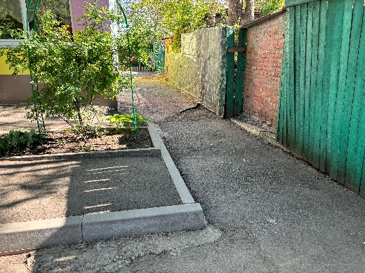 | 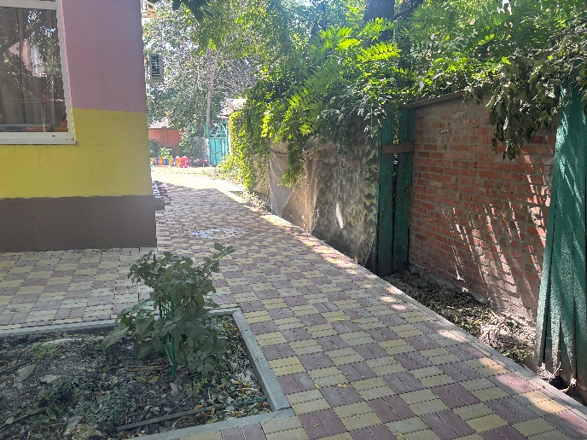
2.  Ракурс | 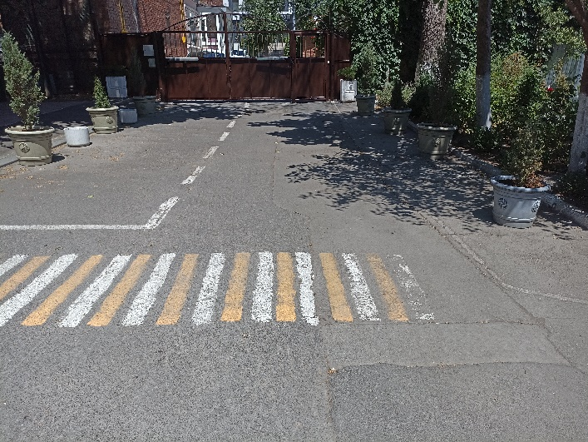 | 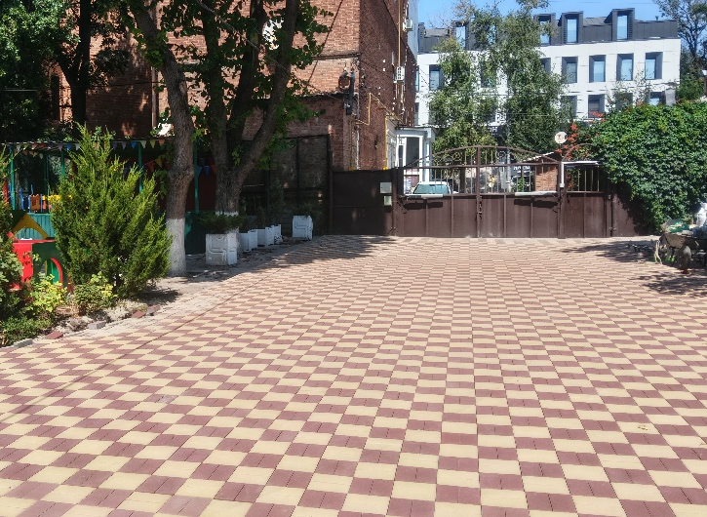
3.  Ракурс | 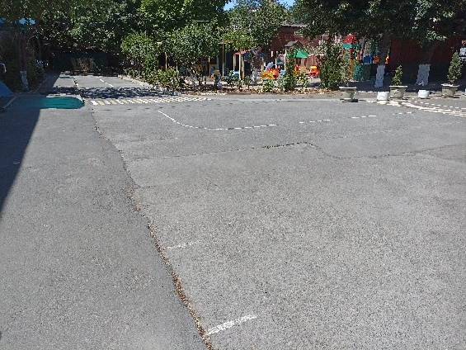 | 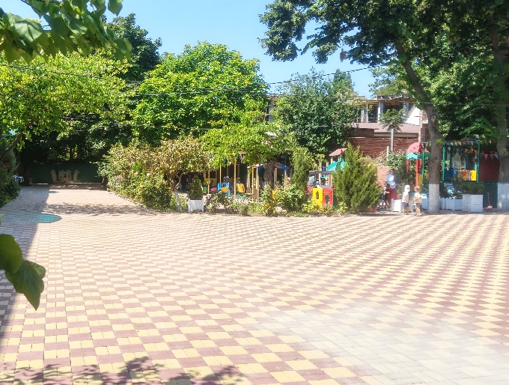
4.  Ракурс | 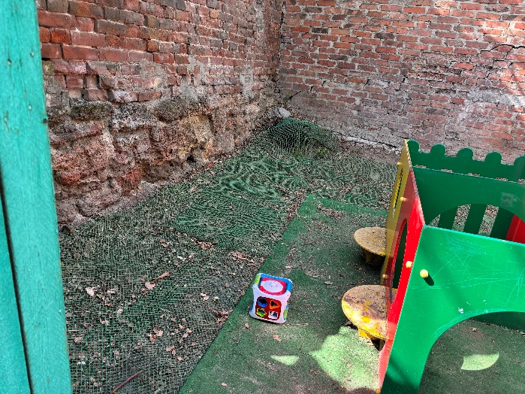 | 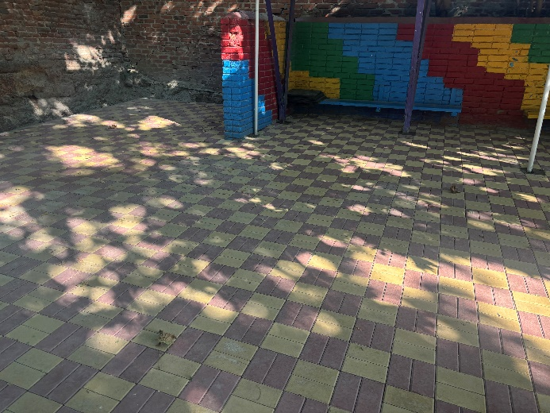
5.  Ракурс | 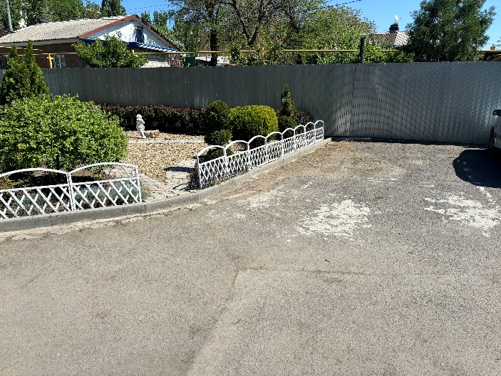 | 